進入新首頁 w3.tfon.ntpc.edu.tw
點選網站管理

點選一般帳號登入，輸入公用行政帳號、密碼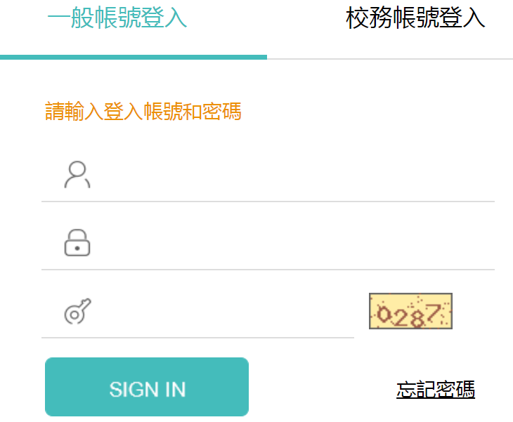
xxxxxx
xxxxxxxx

點選模組管理再點選公告模組
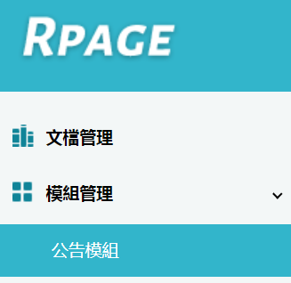

點選榮譽榜
點選新增

點選基本資料，依序填入資訊名稱、詳細說明的文字檔
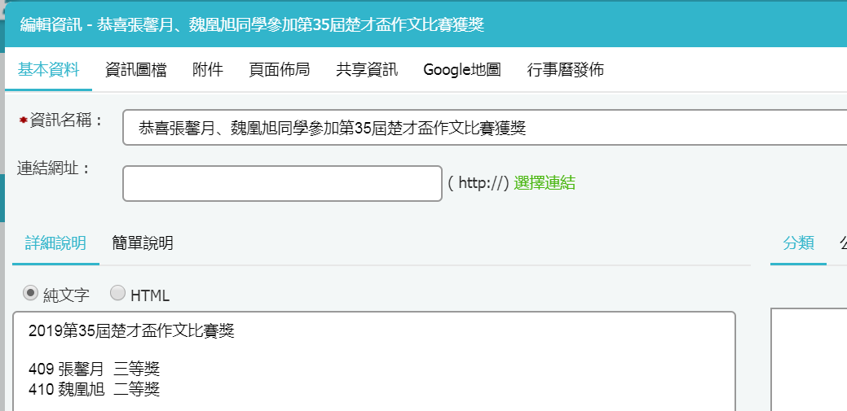
選擇資訊圖檔，加入小圖及大圖(可以用同一張照片)
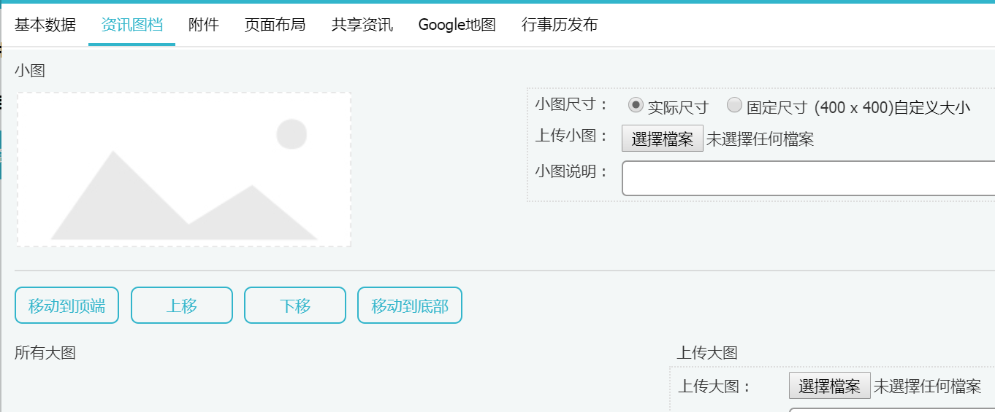

選擇附件，一樣原圖檔，以方便瀏覽者下載，最後按儲存並返回即可
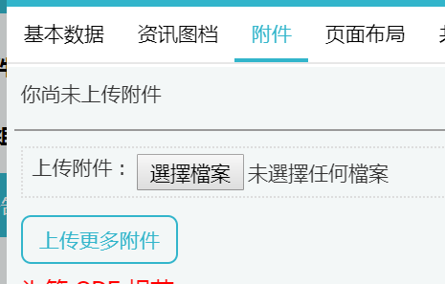

點選以下按鈕即可瀏覽結果


